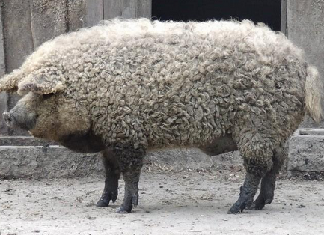
MANGALITZA : IL MAIALE CHE ASSOMIGLIA A UNA PECORA ?
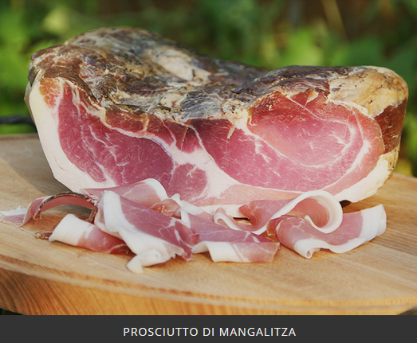

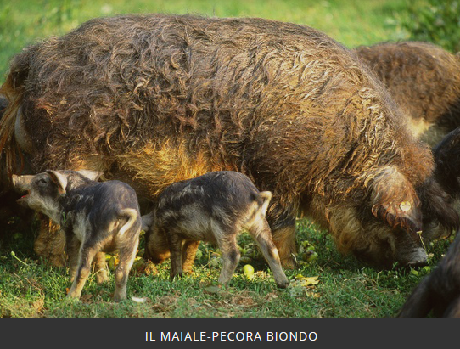
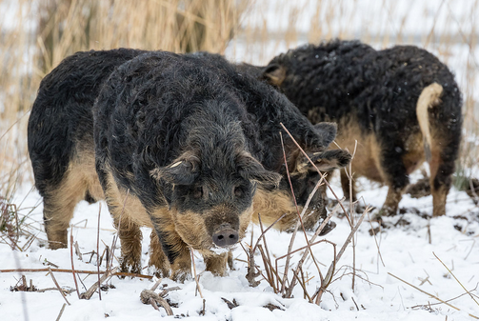

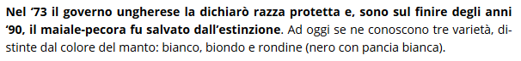

Le porc laineux, appelé aussi mangalitza ou mouchon, est une race de porc relativement proche du sanglier. Il est originaire de Hongrie et fait partie de la famille de la race porcine ibérique.
Il est élevé pour sa viande, comme animal de compagnie (en Suisse notamment) ou pour l’entretien d’espaces naturels montagnards.
Le porc laineux s’élève en plein air car il supporte mal l’enfermement et a besoin d'une étendue de terre suffisante pour fouiller le sol avec son groin.
En hiver, il se munit d'un poil long qui lui permet de supporter de très basses températures tandis qu'au printemps, le poil blondi et boucle.
Il existe 3 variétés de porcs hongrois :
- le porc hongrois blond
- le porc laineux rouge
-le porc hongrois hirondelle (porc noir avec le ventre blanc)

Et bien sûr nous pouvons le déguster en Italie où nous pouvons le trouver sous
la dénomination Maiale - Pecora

Savourez le si vous avez la chance d’en trouver !

